#### Toelichting

Om het concept tijdelijk regelingdeel, als alternatieve toepassing van het meervoudig bronhouderschap, te laten werken stelt dit toepassingsprofiel enkele voorschriften voor de indeling van het voorbereidingsbesluit. Er gelden alleen specifieke voorschriften voor het Lichaam van de Regeling.

In paragraaf 4.3 is de toepassing van de STOP-modellen voor Besluit en Regeling bij het voorbereidingsbesluit vastgelegd en toegelicht. Een aantal onderdelen daarvan wordt hier nader toegelicht.

Het Lichaam van de Regeling, oftewel het tijdelijk regelingdeel, begint met de Conditie met daarin een artikel dat beschrijft wat de verhouding is tussen dit tijdelijk regelingdeel en de hoofdregeling van het omgevingsplan of de omgevingsverordening. Het beschrijft feitelijk dat het tijdelijk regelingdeel voorgaat op de hoofdregeling. De Kop van dit artikel heeft alleen een Opschrift, het heeft geen Label en geen Nummer. Het is aan te bevelen om dit artikel het Opschrift ‘Voorrangsbepaling’ te geven. Dit artikel wordt niet in een hoofdstuk ondergebracht.

Vervolgens bevat het Lichaam van de Regeling de voorbeschermingsregels. De voorbeschermingsregels zijn ondergebracht in een of meer hoofdstukken. In een bijlage zijn de namen en identificatiecodes opgenomen van de GIO’s (waarin de Locaties en normwaarden zijn vastgelegd) die bij de voorbeschermingsregels horen.

Figuur 23 toont de verschillende onderdelen van het voorbereidingsbesluit, met voorbeeldteksten voor het WijzigArtikel en de Conditie in het tijdelijk regelingdeel. In het tijdelijk regelingdeel is te zien dat het instrument is opgezet in de Artikelstructuur.

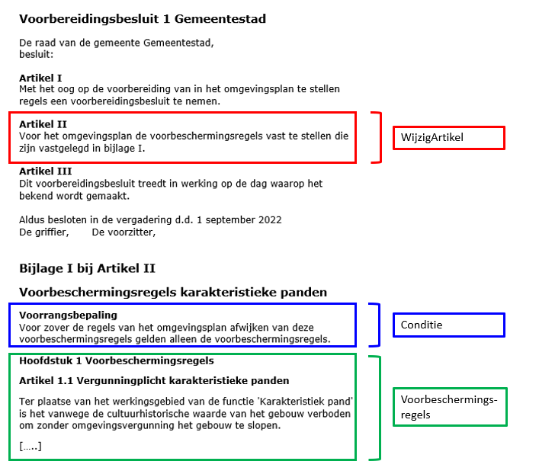

1. Schematische weergave van Besluit en Regeling met voorbeeldteksten